# 微博Android平台SDK文档

北京新潮讯捷信息技术有限公司

编号：WEIBO_ANDROID_SDK

版本：WEIBO_ANDROID_SDK V1.0.0

修订记录

|  |  |  |  |
| --- | --- | --- | --- |
| 时间 | 文档版本 | 修订人 | 备注 |
| 2011/7/11 | 1.0.0 | 张杰 | 初稿 |
|  |  |  |  |
|  |  |  |  |

目录

微博Android平台SDK文档 1

概述 3

名词解释 3

整体架构 3

接口说明 4

1. 获取request token 4

2. 获取access token 4

3. 获取Oauth2.0 的access token 4

4. 微博API请求 6

5. 分享到微博 6

6. 通过XAuth认证获取用户身份 6

7. 通过Oauth2.0隐式授权认获取AccessToken 7

实例分析 7

1. 登录 7

2. 访问微博API 7

3. 分享到微博 8

4. 异步调用AsyncWeiboRunner中API方法 8

5. 通过Oauth2.0隐式授权获得AccessToken 10

SDK使用说明 11

## 概述

微博Android平台SDK为第三方微博应用提供了文档易用的微博API调用服务，使第三方客户端无需了解复杂的验证，API调用过程。并可以实现分享到微博的功能，可以分享文字，或者多媒体信息到内置的分享页面，并发送到微博。

## 名词解释

|  |  |
| --- | --- |
| Consumer_key | 分配给每个第三方应用的app key。用于鉴权身份，显示来源等功能。 |
| Consumer_secret | 生成请求request Token的secret，与consumer key一起分配。 |
| Oauth_token | 服务器根据app key和时间，callback_url等哈希出的token值，用于获取oauth verifier。 |
| Oauth_token_secret | 与oauth token一起使用，用于获取oauth verifier。 |
| Oauth_verifier | 通过oauth页面返回的verifier，用于最终获取access token。 |
| Access_token | 表示用户身份的token，用于微博API的调用。 |

## 整体架构

主要类说明：

1. Weibo: 微博API 接口类，对外提供weibo api的调用，包括登录，API调用，微博分享等功能。
2. AsyncWeiboRunner：微博api异步执行类，封装了回调接口，通过创建线程来调用Weibo中的接口方法。
3. Utility：互联网工具类，包括接口请求GET/POST封装，BASE64等encode，decode方法。
4. WeiboException：微博异常封装类，封装了微博的各个异常。

## 接口说明

**Class com.weibo.net.Weibo:**

### 获取request token

|  |  |
| --- | --- |
| 获取request token | |
| 接口名称 | |
| public RequestToken getRequestToken(Context context, String key, String secret, String callback_url)； | |
| 参数名称 | 作用 |
| context | 传递应用上下文环境，用于获取当前网络状态，弹出对话框等。 |
| key | 分配给第三方客户端的app key |
| secret | 分配给第三方客户端的app secret |
| callback_url | 用于oauth authorize页面回调的url |
| 返回结果 | |
| RequestToken：RequestToken封装request tokens属性类，继承自Token，包含oauth_token, oauth_token_secret多个属性。 | |

### 获取access token

|  |  |
| --- | --- |
| 获取acess token | |
| 接口名称 | |
| public AccessToken generateAcessToken(Context context, RequestToken requestToken) | |
| 参数名称 | 作用 |
| context | 传递应用上下文环境，用于获取当前网络状态，弹出对话框等。 |
| RequestToken | 用于存取oauth token和oauth secret的token类 |
| 返回结果 | |
| AccessToken: AccessToken封装access tokens属性类，继承自Token，包含access_token, oauth_token_secret多个属性。 | |

### 获取Oauth2.0 的access token

|  |  |
| --- | --- |
| 获取acess token | |
| 接口名称 | |
| Oauth2AccessToken getOauth2AccessToken(Context context, String app_key,  String app_secret, String usrname, String password) | |
| 参数名称 | 作用 |
| context | 传递应用上下文环境，用于获取当前网络状态，弹出对话框等。 |
| App_key | Client_id，第三方应用的appkey |
| App_secret | Client_secret，第三方应用的appsecret |
| Username | 微博用户名称 |
| password | 微博用户密码 |
| 返回结果 | |
| Oauth2AccessToken: Oauth2AccessToken封装tokens属性类，继承自Token，包含access_token, oauth_token_secret多个属性。 | |

### 微博API请求

|  |  |
| --- | --- |
| 请求微博API | |
| 接口名称 | |
| public String request(Context context, String url, WeiboParameters params, String httpMethod) | |
| 参数名称 | 作用 |
| context | 传递应用上下文环境，用于获取当前网络状态，弹出对话框等。 |
| params | 封装每个微博API请求的参数对到实体类WeiboParameters中 |
| httpMthod | API请求方式 (“GET”, “POST”, “DELETE”) |
| 返回结果 | |
| String：返回所请求的服务器所返回的xml/json数据。 | |

### 分享到微博

|  |  |
| --- | --- |
| 分享图片/文字到微博 | |
| 接口名称 | |
| public boolean share2weibo(Activity activity, String accessToken, String tokenSecret, String content, String picPath) | |
| 参数名称 | 作用 |
| activity | Activity引用，用于调起新的分享activity或者分享dialog。 |
| accessToken | 代表用户身份的access token。 |
| tokenSecret | oauth_token_secret，用户获取acessToken，鉴权用户身份等。 |
| content | 要分享的微博内容，限140个字 |
| picPath | 分享到微博的图片路径(图片大小<1M) |
| 返回结果： | |
| Boolean: true分享成功，false 分享失败。 | |

### 通过XAuth认证获取用户身份

|  |  |
| --- | --- |
| 分享图片/文字到微博 | |
| 接口名称 | |
| public AccessToken getXauthAccessToken(Context context, String app_key, String app_secret, String usrname, String password) | |
| 参数名称 | 作用 |
| context | 传递应用上下文环境，用于获取当前网络状态，弹出对话框等。 |
| app_key | 分配给第三方客户端的consumer key。 |
| App_secret | 分配给第三方客户端的consumer secret。 |
| usrname | 微博账户名 |
| password | 微博账户密码 |
| 返回结果： | |
| AccessToken: AccessToken封装access tokens属性类，继承自Token，包含access_token, oauth_token_secret多个属性。 | |

### 通过Oauth2.0隐式授权认获取AccessToken

|  |  |
| --- | --- |
| 获取acess token | |
| 接口名称 | |
| void authorize(Activity activity, final WeiboDialogListener listener) | |
| 参数名称 | 作用 |
| activity | 传递应用上下文环境，用于获取当前网络状态，弹出对话框等。 |
| listener | 授权对话框回调接口。处理授权完成、授权失败、授权取消等事件 |

## 实例分析

以下代码的具体信息请参考com_weibo_android_example工程。svn地址为：

http:// android-weibo-sdk.googlecode.com/svn/example

### 登录

第一步In AuthorizeActivity:

获取微博实体类，传入app key, secret，以及callback_url.



第二步In AuthorizeActivity:

用获取到的oauth token , oauth_token_secret访问open api authorize页面.

startauthorize.jpg

第三步 In TestActivity:

获取到callback的oauth_verifier，并根据它获取accessToken,完成登录。

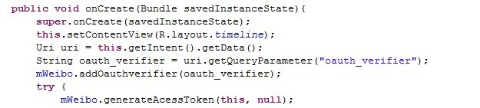

### 访问微博API

第一步 In TestActivity:

调用Weibo实体类中request进行简单的微博API访问，前提是accessToken已经获取到。

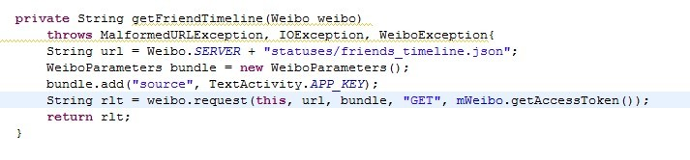

### 分享到微博

第一步 in TestActivity:

得到weibo实体类，传入我们需要分享的文字”abc”, 以及要分享的图片路径”picPath”

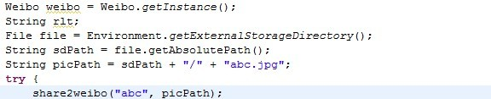

第二步 in TestActivity:

调用微博中share2weibo方法，传入activity引用，调起我们的分享页面。

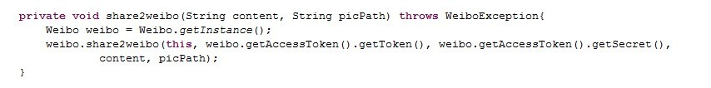

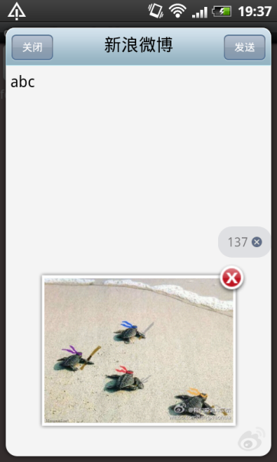

### 异步调用AsyncWeiboRunner中API方法

第一步In ShareActvity：

调用类实现一部回调RequestLisener接口

async1.jpg

第二步In ShareActvity：

调用异步upload接口，实现发微博功能。

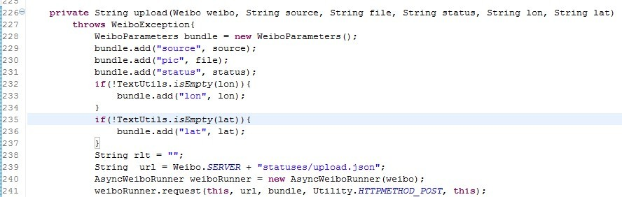

第三步In ShareActvity：

实现回调，对发表成功onComplete，以及发表失败onError的情况进行处理

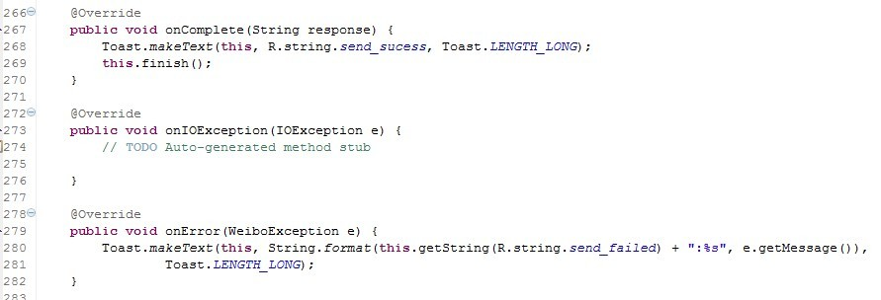

### 通过Oauth2.0隐式授权获得AccessToken

第一步 In AuthorizeActivity：

调用setRedirectUrl方法设置应用回调页。

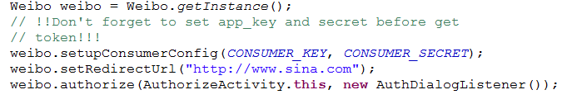

对于Mobile客户端应用来说，是不存在Server的，故此处的应用回调页地址只要与新浪微博开放平台->我的应用->应用信息->高级应用->授权设置->应用回调页中的url地址保持一致就可以了，如图所示：

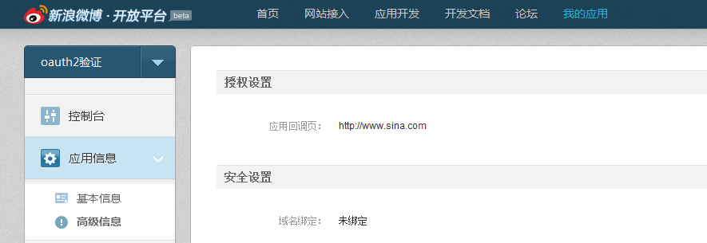

第二步In AuthorizeActivity：

实现WeiboDialogListener接口。授权成功后可在onComplete函数中获得accesstoken信息。具体如何保存、使用accesstoken信息由开发者自行处理。

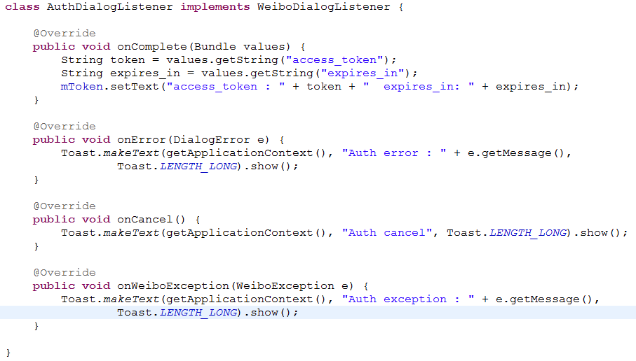

第三步 In AuthorizeActivity：

调用authorize方法，弹出授权对话框,进行授权。授权成功后即可获得access token。



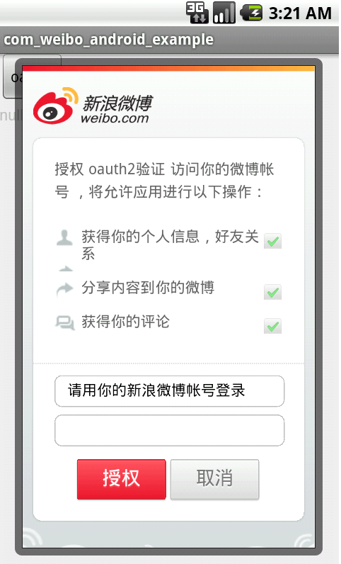

## SDK使用说明

1. 将SDK的工程项目导入到eclipse中。

在eclipse中选择File->Import->General->Existing Projects into Workspace。注意：SDK工程的编码格式为UTF-8。如图所示：

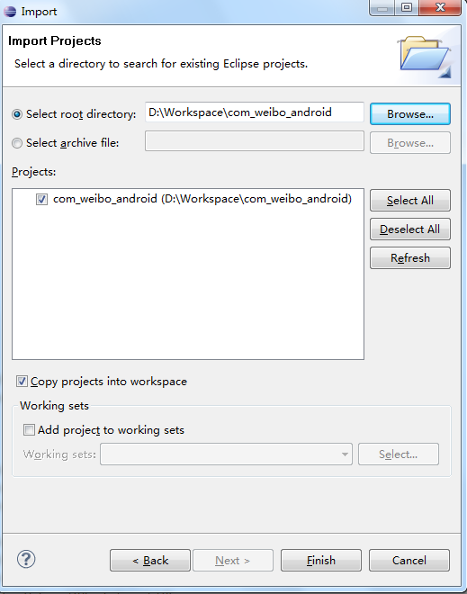

1. 在需要集成本SDK的工程项目中添加Library。

右键 -> Properties -> Android。设置Library属性，如图所示：

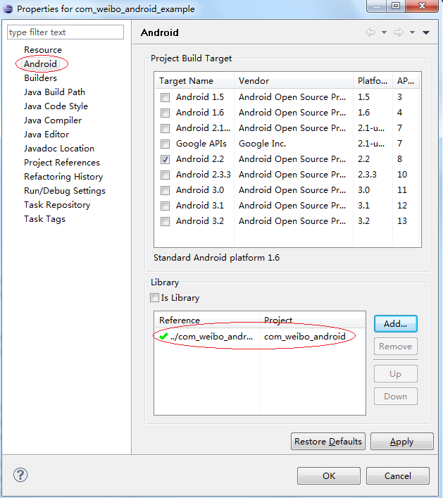

1. Manifest文件中必须包含以下permission：

<uses-permission android:name=*"android.permission.INTERNET"*></uses-permission>

<uses-permission android:name=*"android.permission.ACCESS_WIFI_STATE"*></uses-permission>

<uses-permission android:name=*"android.permission.WRITE_APN_SETTINGS"*></uses-permission>

<uses-permission android:name=*"android.permission.CHANGE_WIFI_STATE"*></uses-permission>

1. 代码中将APP_KEY, APP_SECRET存放在Weibo类中，可以修改成其他传参方式设置

In Weibo

cfg.jpg

In TestActivity

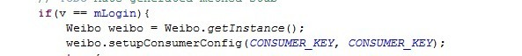

1. SDK使用及修改必须遵守微博开发者协议，以及开源软件协议。